1.使用 css3盒子模型 box-sizing: border-box;2.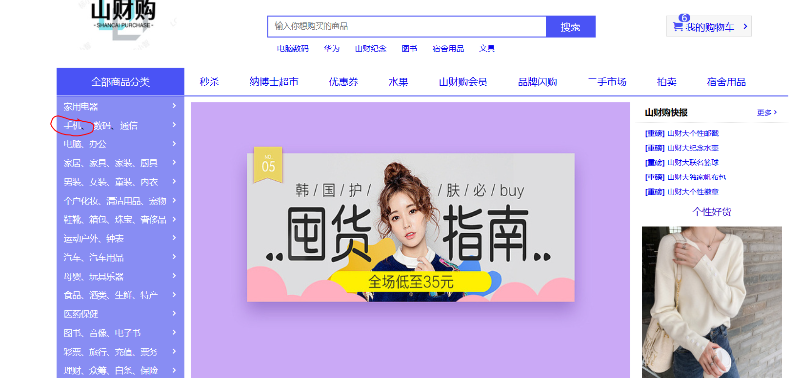
点击手机跳转到列表页
点击注册跳转到注册页
4.
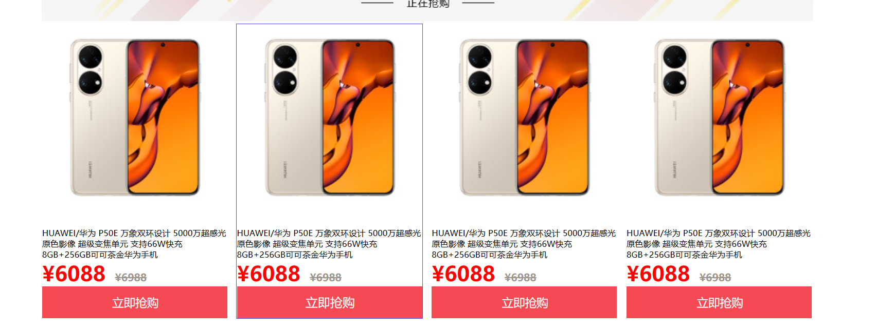
鼠标经过有边框显现，且鼠标经过立即抢购按钮会字体放大
5.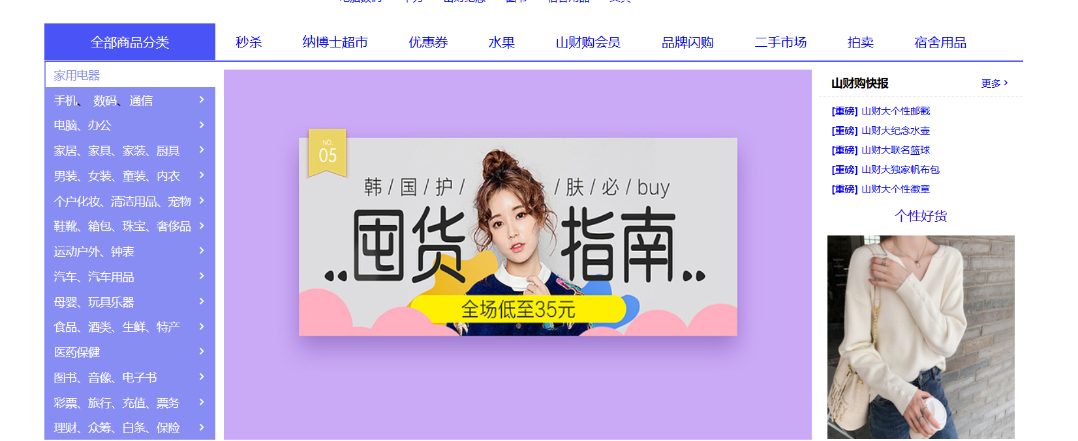
这些包含a的li在鼠标经过时会改变背景颜色
- 一般我都给a设置了hover，但改的字体颜色跟原来的差别不大。
- 布局用了层定位与浮动，这么精美的页面相信您也能看出来挺复杂的。
- 注册页用了table，
- 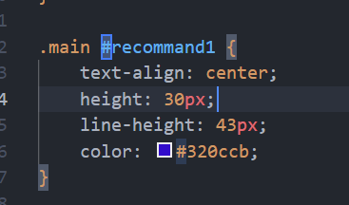这个地方用了id选择器，一般我喜欢用类选择器。
- 更多精彩请自行探索。

